Регистрация РЭС и ВЧУ

Войти в личный кабинет на портале Госуслуг, скопировать в адресную строку адрес услуги и перейти
https://www.gosuslugi.ru/163084/12/form

Поставить галочку Я ознакомлен(а) с порядком подачи заявления в электронном виде


По желанию указать:
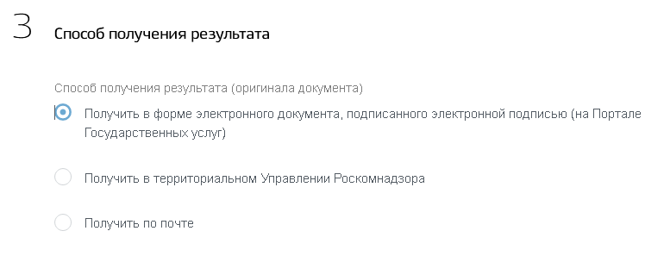
Следующие пункты заполнены автоматически



Выбрать по усмотрению
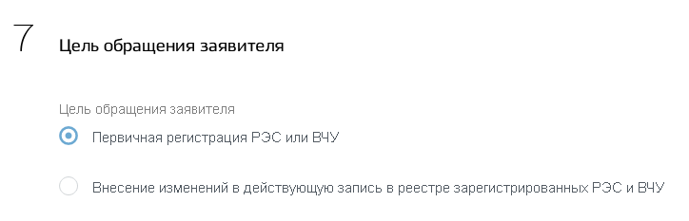
Наименование РЭС - начинаем печатать или вводим только цифры модели и выбираем из предложенных вариантов
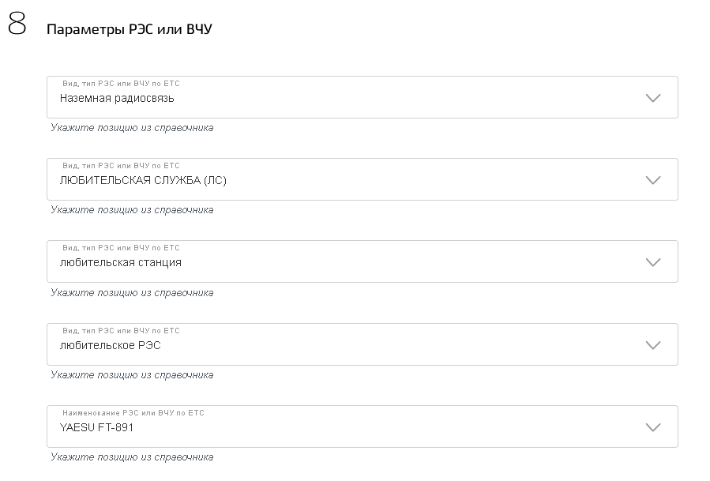
Указать серийный номер, остальные поля не обязательные
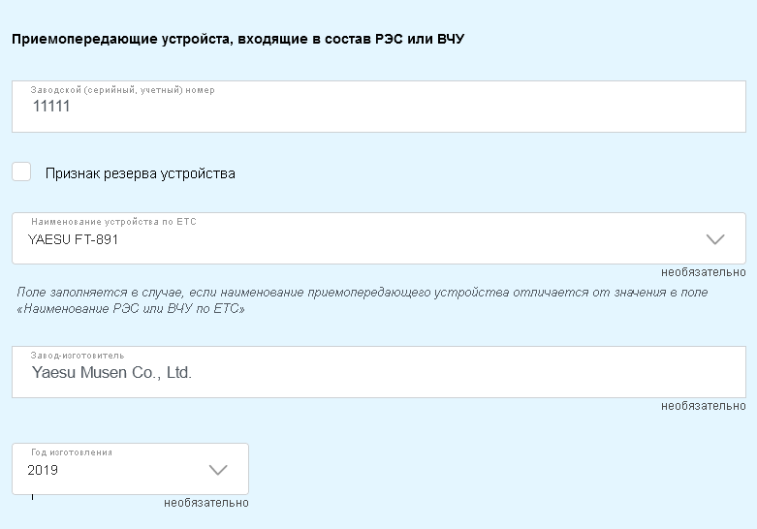

Условия эксплуатации указать, ВОЗИМАЯ, если планируете выезжать с трансивером в поля, на дачу. Так же указать свой позывной и категорию.
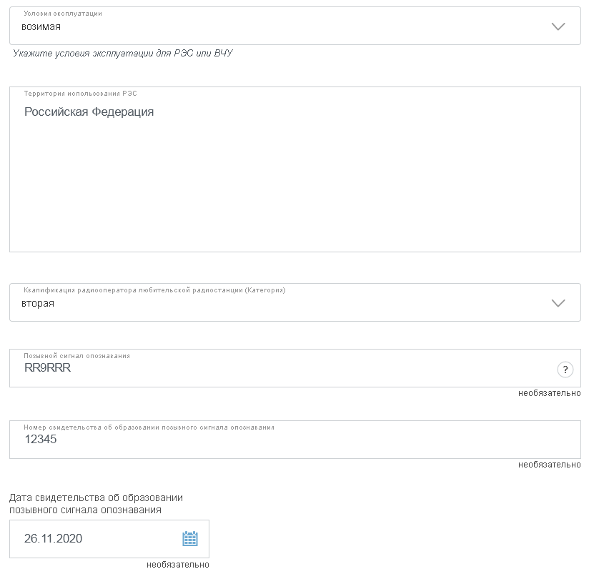

Указать тип антенны, остальное не обязательно
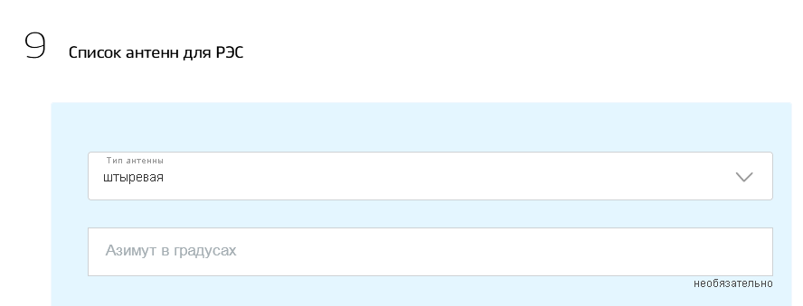

В основание скопировать текст:
от 15.07.2010 № 10-07-01 с учетом изменений

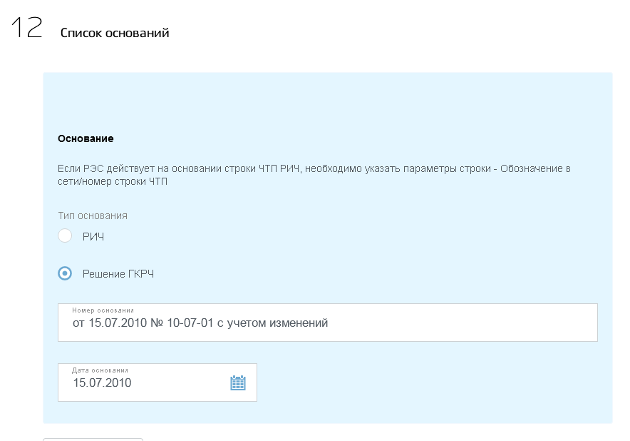

Был совет, что на данный момент максимальный срок ограничен действием нормативного документа 01.04.2028г и что большую дату портал не пропускает, я указал эту дату, но зарегистрировали ровно на 10 лет
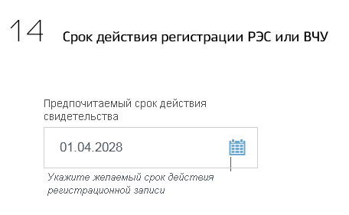
Нажать кнопку ПОДАТЬ ЗАЯВЛЕНИЕ

